EBA平台前端数据说明

说明：json详细数据解析，参考本文档和对应的JS文件样列。
所有数据调用方法public.js 修改对应的接口地址
每个接口对应的数据按照baseData.js 数据名称不能修改

1、左边部顶部数据
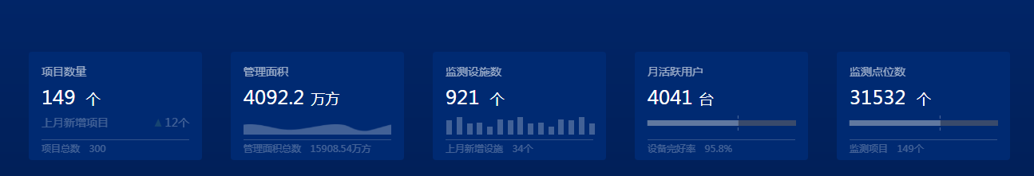
Json文件：data/baseData.js
调用方法：loadLeftTopData()
参数名称：wyBaseData左上顶部数据
projectNum:项目数量 newProject:新增项目 projectAll:项目总数
area:管理面积 allArea:管理面积总数 newArea:新增面积
deviceNum:监测设备数 newDevice:新增设备数
monthNum:月活跃用户 devicePercent:设备完好率
monitorAll:监测点位数 monitorProject:监测项目
2、设备使用情况占比左部
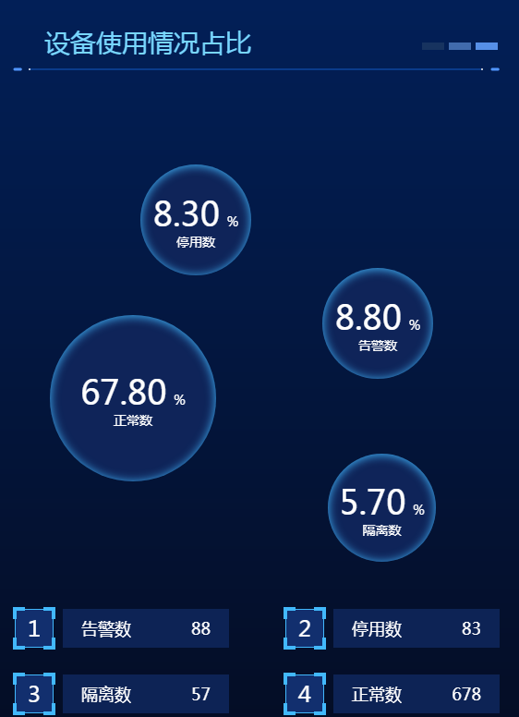
Json文件：data/baseData.js
调用方法：loadLeftProjectPercent()
参数名称：leftProjectPercent设备使用情况占比左部数据
number 为正常数据 maxNum未该类型的最大数据
数据依次是"正常数","隔离数","停用数","告警数" 顺序不可变
- 设备使用情况占比右部
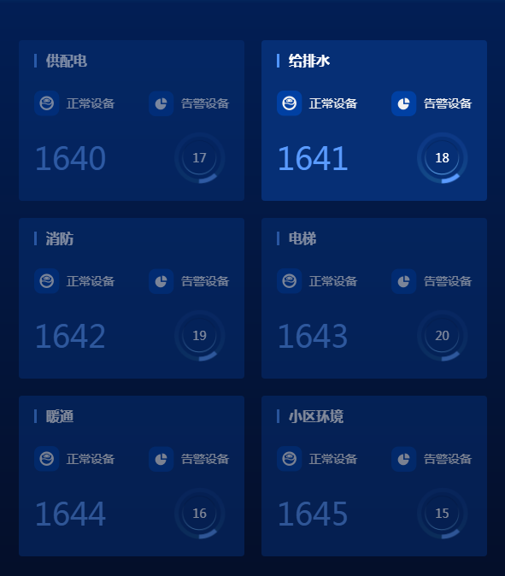
Json文件：data/baseData.js
调用方法：loadCarousel()
参数名称：courseData 设备使用情况占比右部数据
"name": 设备名称,
"number": 正常设备个数,
"percent": 告警设备百分比
- 地图
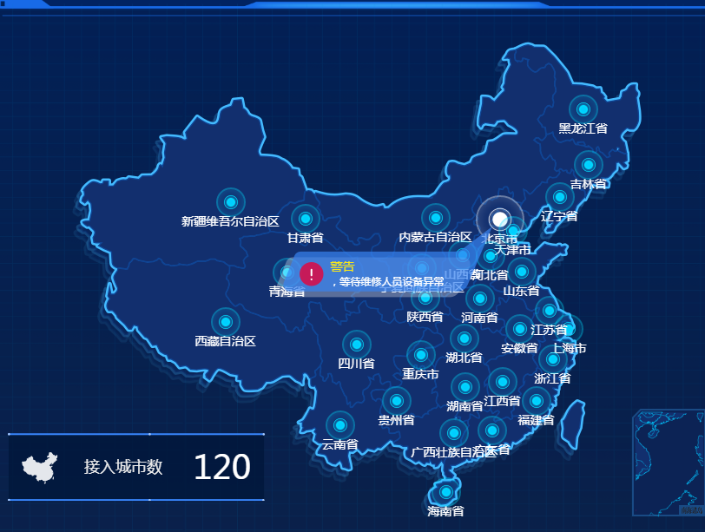
地图数据参照智能家居 调用方法：loadMap()
allCityNumber 接入城市数量
- 设备报警记录
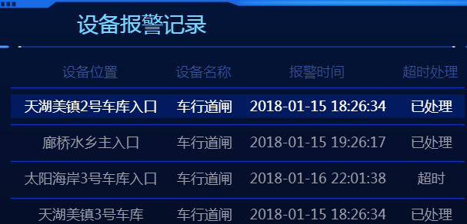
Json文件：data/baseData.js
调用方法：loadJJBaseData()
参数名称：warData 设备报警记录数据
address:设备位置 position:设备名称 time:报警时间 status:超时处理
6、报警处理信息

Json文件：data/baseData.js
调用方法：loadJJBaseData()
参数名称：personData 处理信息数据
src:头像
name:人员名称
number:员工编号
date:维修时间
serviceTime:维修时长
address:设备位置
position:设备名称

7、设备运行警示
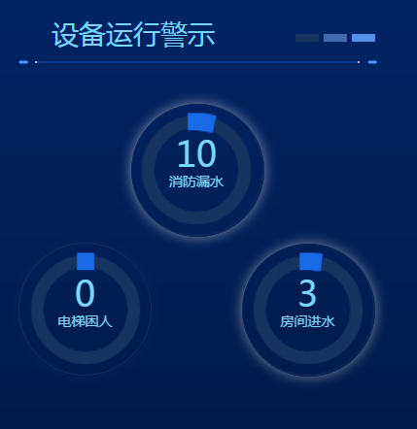
Json文件：data/baseData.js
调用方法：loadDeviceData()
参数名称：deviceData 设备运行警示数据
number 正常数据 maxNum最大数据
数据依次是 消防漏水 电梯困人 房间进水 顺序不可乱

8、设备运行风险
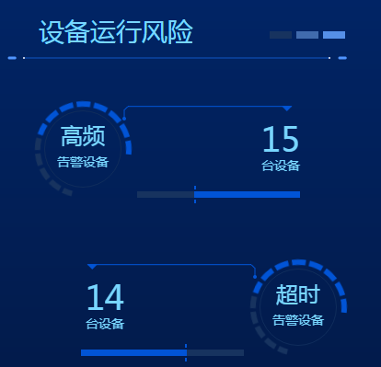
Json文件：data/baseData.js
调用方法：loadDeviceRunData()
参数名称：deviceRunData 设备运行风险数据
highNum:高频设备台数 overtimeNum:超时设备台数

- 当月数据
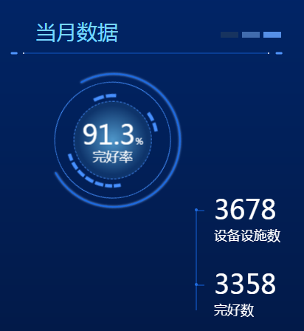
Json文件：data/baseData.js
调用方法：loadMonthData()
参数名称：monthData 当月数据
monthPercent:完好率, monthDevice:设备设施数, monthPerfect:完好数

- 右侧中间部分数据
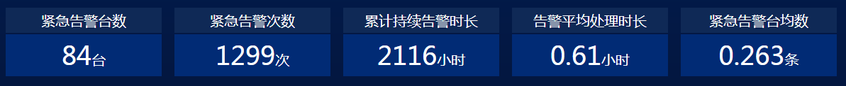
Json文件：data/baseData.js
调用方法：loadRightData()
参数名称：rightData 右侧中间数据
taiNum:紧急台数 frequency:紧急次数 allTime:累计时长
avgTime:平均处理时长 avgNum:均数

- 平均处理时间
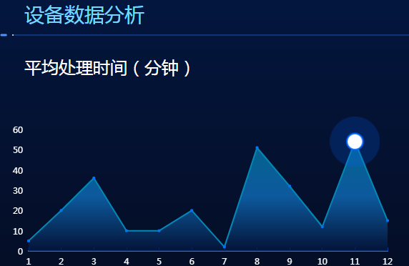
Json文件：data/lineChartData.js
Js文件：lineChart.js
调用方法：loadLineData()
参数名称：xAxisData 折线图x轴数据 seriesData 折线图数据(需自己拼接)
- 用户分析
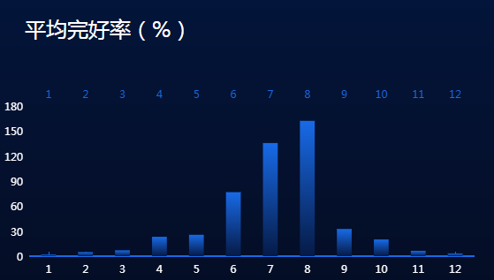
Json文件：data/BarChartData.js
Js文件：barChart.js
调用方法：loadBarData()
参数名称：xAxisBarData柱型图x轴数据
seriesBarData柱型图数据(需自己拼接)

